MÔ TẢ BẢNG TRONG CSDL
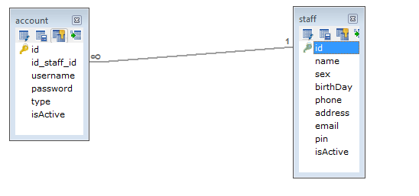
Bảng account (tài khoản)
Tên | Giá trị | Diễn giải
id | Int | Mã tài khoản, giá trị này được tăng tự động lên 1 đơn vị khi thêm dữ liệu mới.
id_staff_id | Int | Mã nhân viên có, xác định tài khoản này thuộc nhân viên nào. Giá trị này là giá trị của id trong bảng staff
Username | Varchar | Tên đăng nhập vào hệ thống, không được trùng nhau trong bảng
Password | Varchar | Mật khẩu đăng nhập vào hệ thống và được mã hóa MD5
Type

